FOLLETO MISA PARTICIPADA

MISA CON NENOS

16 de abril de 2022
PASCUA 2º-A

Xn. 20, 19-31: "Aos oito días chegou

Xesús e púxose no medio".
Mensaxe: Tomé desde as súas dúbidas e preguntas dinos VIVE
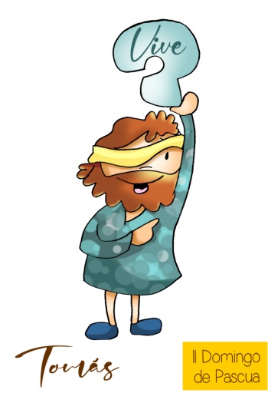
- MONICIÓN DE ENTRADA

Irmáns e irmás: Estamos felices de celebrar a Pascua, o paso do Señor resucitado entre nós. Presídenos o cirio pascual que representa a Cristo resucitado e que hoxe como aquel primeiro domingo quere facerse presente entre nós. Cristo VIVE na comunidade que se reúne cada domingo no seu nome. El vén darnos a súa paz, a alimentarnos co seu Pan e a regalarnos o seu Espírito e o seu perdón. El vén sobre todo a facernos fortes na fe superando as dúbidas que como Tomé nos poden axexar.

(Podemos destacar o cirio pascual, unha foto das chagas de Xesús e unha frase: “Meu Señor e meu Deus”).

Sacerdote: No nome do Pai… Cristo Resucitado, que nos trae a alegría e a paz e fortalece a nosa fe, sexa convosco.

- SÚPLICAS DE PERDÓN OU ASPERSIÓN

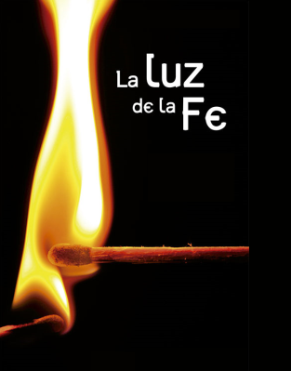
Monitor: - Do mesmo xeito que no Domingo pasado, seguimos revivindo a luz, a vida, a alegría da Pascua de Resurrección. O Bautismo que todos recibimos imos simbolizalo coa auga que o sacerdote deposita sobre as nosas cabezas. Renovemos o noso amor a Xesucristo. Dicímoslle que El é o máis grande que temos. Cando o sacerdote pase á beira de nós, en sinal de respecto, inclinemos un pouco as nosas cabezas.

(O sacerdote asperxe con auga bendita aos presentes).

-(Se non se fai a aspersión)
Sacerdote:
Ante Cristo resucitado sentímonos pecadores, pedímoslle perdón desde o corazón, desde ese lugar onde El se comunica connosco e xuntos dicímoslle: Eu confeso...

- MONICIÓN ÁS LECTURAS

As lecturas que escoitamos neste día son unha chamada para construír nosa Igrexa na fraternidade, a acollida e a comprensión. Ademais, a segunda, lémbranos o importante que é pensar as metas cara ás cales nos encamiñamos. Finalmente, o Evanxeo, fálanos de como Tomé, sen ver, custáballe crer en Xesús Resucitado. Que nós, ao contrario, sexamos capaces de seguir a Xesús aínda sen velo. Que nos fiemos da súa Palabra e do testemuño que outros nos deron del.

LECTURAS
FEITOS 2, 42-47 Os crentes vivían todos unidos e tíñano todo en común.

SALMO 117:

Dade grazas ao Señor porque é bo, porque é eterna a súa misericordia.

I PEDRO 1, 3-9: A resurrección de Cristo fíxonos nacer para unha esperanza viva.

XOÁN 20, 19-31: Aos oito días, chegou Xesús

Narrador: Á noitiña daquel día, o primeiro da semana, estaban os discípulos nunha casa, coas portas pechadas por medo aos xudeus. E nisto entrou Xesús, púxose no medio e díxolles:

Xesús: - Paz convosco.

Narrador: E, dicindo isto, ensinoulles as mans e o costado. E os discípulos enchéronse de alegría ao ver ao Señor. Xesús repetiu:

Xesús: - Paz convosco. Como o Pai me enviou, así tamén vos envío eu.

Narrador: E, dito isto, exhalou o seu alento sobre eles e díxolles:

Xesús: -Recibide o Espírito Santo; a quen lles perdoes os pecados quedan perdoados; a quen llos reteñades, quedan retidos.
Narrador: Tomé un dos Doce, chamado o Xemelgo, non estaba con eles cando veu Xesús. E os outros discípulos dicíanlle:
Discípulos: - Vimos ao Señor.
Narrador: Pero el contestoulles:
Tomé: - Se non vexo nas súas mans o sinal dos cravos, se non meto o dedo no buraco dos cravos e non meto a man no seu costado, non o creo.
Narrador: Aos oito días, estaban outra vez dentro os discípulos e Tomé con eles. Chegou Xesús, estando pechadas as portas, púxose no medio e díxolles:

Xesús: - Paz convosco.
Narrador: Logo díxolle a Tomé:
Xesús: - Trae o teu dedo, aquí tes as miñas mans; trae a túa man e métea no meu costado; e non sexas incrédulo, senón crente.

Narrador: Contestou Tomé:
Tomé: - Meu Señor e meu Deus!
Narrador: Xesús díxolle:

Xesús: - Porque me viches criches? Ditosos os que crean sen ver.
Narrador: Moitos outros signos, que non están escritos neste libro, fixo Xesús á vista dos discípulos. Estes escribíronse para que creades que Xesús é o Mesías, o Fillo de Deus, e para que, crendo teñades vida no seu nome.
Palabra del Señor

(Narrador-Xesús-Discípulos-Tomé)

ORACIÓN DOS FIEIES
Sacerdote:
A Xesús resucitado, vida e esperanza da humanidade enteira, rogámoslle dicindo:

-Creo Señor, pero aumenta a miña fe. –Meu Señor e meu Deus.

- Para que a Igrexa nos facilite o encontro con Cristo resucitado. Oremos.

- Para que acollamos cada domingo a invitación de estar aquí con Xesús e celebrar a fe en comunidade. Oremos.

3. Para que levemos á Eucaristía as nosas ilusións, a nosa vida parroquial e familiar. Oremos.

4. Para que os cristiáns valoremos máis o domingo como día de encontro co Señor resucitado e coa comunidade cristiá. Oremos.

5. Para que cada domingo acudamos toda a familia ao encontro co Resucitado e á volta repartamos as tarefas de casa para que sexa día de descanso para toda a familia. Oremos.

6. Para que valoremos o tesouro da fe, coidémola formémonos e transmitámola aos nosos fillos. Oremos.

7. Polos que dubidan ou se botaron atrás na fe, para que descubran que a fe nos dá o sentido da vida, a alegría de sentirnos acompañados por Xesús nos nosos camiños. Oremos.

8. Polos falecidos, polos enfermos, polos que o pasan mal. Oremos.

Sacerdote: Escoita, Cristo resucitado, a nosa oración. Ti que vives e raíñas polos séculos dos séculos. Amén.

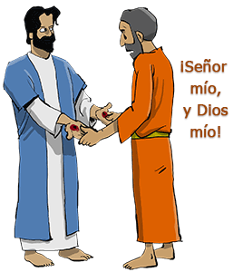
- PROCESIÓN DE OFRENDAS

- FOTOGRAFÍAS DE CRISTO RESUCITADO:

Xesús resucitado está presente no medio de nós, na comunidade, onde dúas ou máis nos reunimos no seu nome. Grazas, Xesús pola túa presenza.

-LÁMPADA:

Con esta lámpada acesa coa palabra “FE” queremos ofrecer ao Señor o noso desexo de que El alimente e anime a nosa confianza nel, superando as dúbidas como Tomé.

-PAN E VIÑO:

Cristo faise presente entre nós cada domingo na mesa do altar como Pan do ceo e na mesa da Palabra como a luz que nos guía. Que valoremos a eucaristía, que acudamos sempre a ela para recibir o seu Espírito, o seu perdón, a súa paz e o seu Pan.

6.- ORACIÓN DE GRAZAS

Como Tomé

Como Tomé,
tamén eu dubido e pido probas.
Tamén creo no que vexo.
Quero xestos. Teño medo.
Solicito garantías.
Poño moita cabeza e pouco corazón.
Pregunto, aínda que o corazón dime: “El vive”.
Non me lanzo ao camiño sen saber onde vai.
Quítame o medo e o cálculo.
Quítame o naufraxio e a lóxica.
Quítame o xesto e a esixencia.
Dáme o teu espírito, e que ao descubrirte,
no rostro e o irmán,
rumoree, xa convertido:
“Meu Señor e meu Deus”.

Te lo pedimos con María, reina de las Misiones. Amén.

FELICES PASCUAS
DE RESURRECCIÓN

FELICES PASCUAS DE RESURRECCIÓN

